## Exercice 1:

min(z = 3x + 4y)

x, y ≥ 0

x + y ≥ 9

x − y ≤ 9

x + 3y ≥ 18

x ≥ 3

y ≤ 10

### Question 1.1

Oui car il y a des contraintes linéaire est un objectif linéaire sous forme général

### Questions 1.2

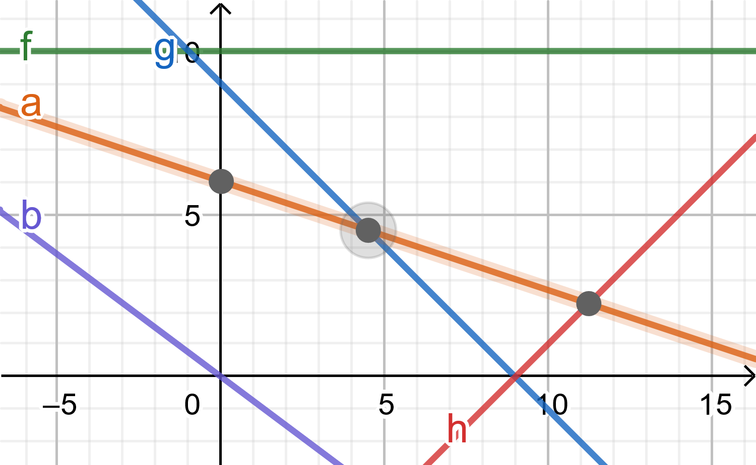

P1 : max(z = 12x + 10y)

x ≥ 5

4x + y ≤ 4

x + y ≤ 2

x, y ≥ 0

Probleme sous forme générale

## Exercice 2:

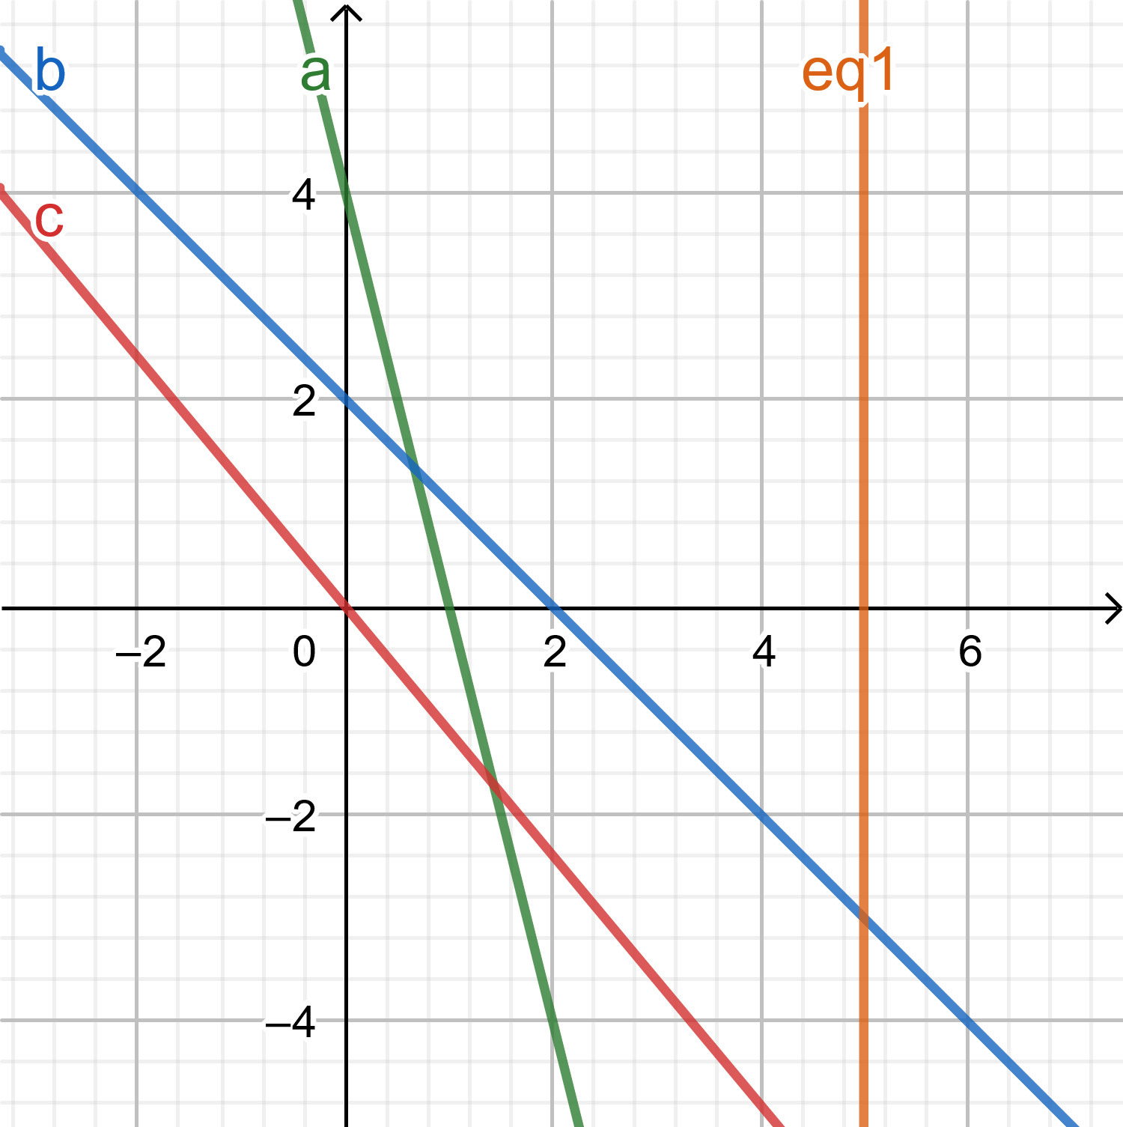

P2 : max(z = 12x + 10y)

4x + y ≥ 4

x + y ≥ 2

x, y ≥ 0

Problème sous forme générale

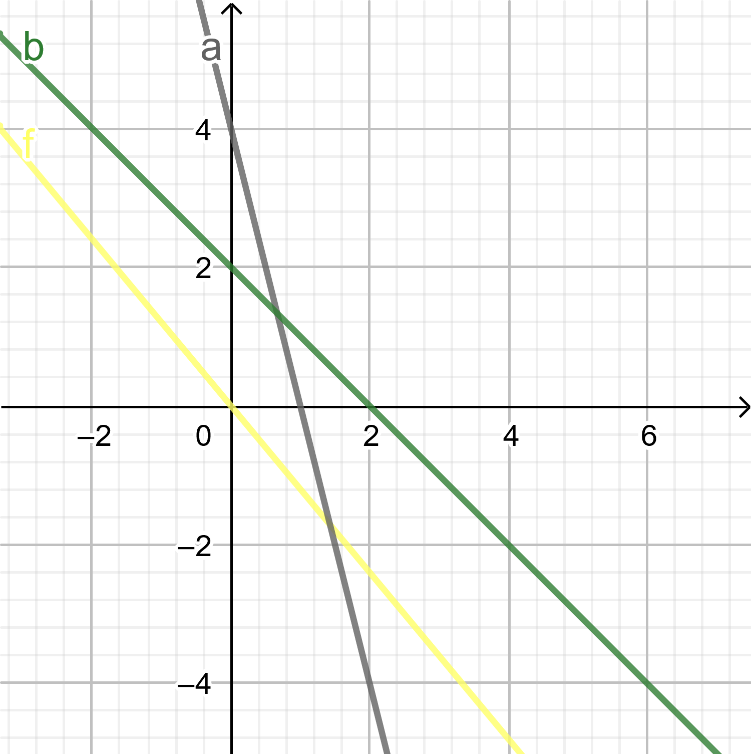

P3 : max(z = x + 2y) x, y ≥ 0

4x + 2y ≤ 300

5x ≤ 310

2x + 4y ≤ 200

3y ≤ 100

Problème sous forme canonique.

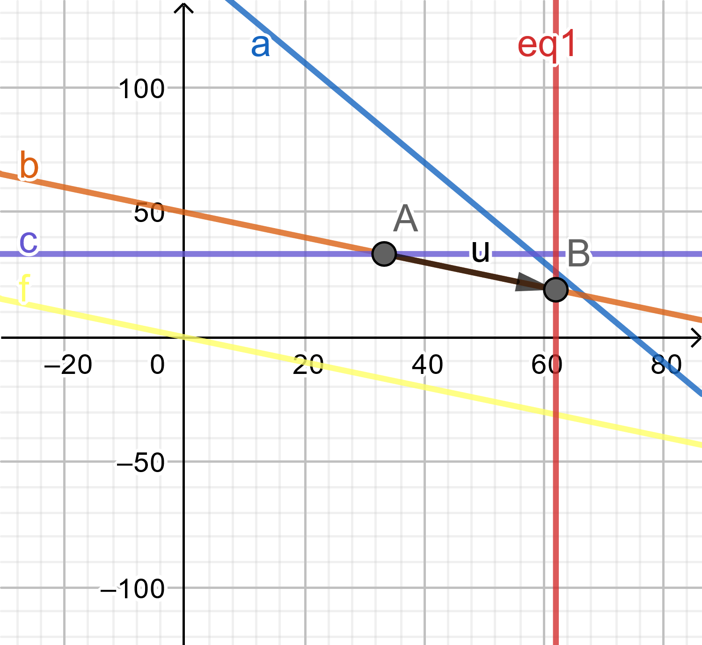

Optimum atteint sur tout un segment de droite (u)

## Exercice 3:

x = type 1

y = type 2

z = type 3

2x + 3y + 2z <= 90

1x + 2y + 1z <= 81

4x + 3y + 1z <= 120

x, y, z >= 0

max ( revenus = 8x + 5y + 6z)

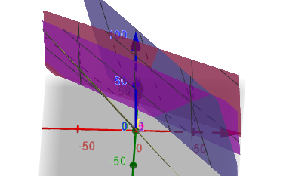

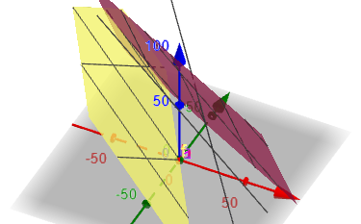

## Exercice 4:

S = 90t + 81u + 120v

2t + 1u + 4v >= 8

3t + 2u + 3v >= 5

2t + 1u + 1v >= 6

t, u, v >= 0

Forme standard

2x + 3y + 2z + e1 = 90

x + 2y + z + e2 = 81

4x + 3y + z + e3 = 120

t, u, v, e1, e2, e3 >= 0

|  | t | u | v | e1 | e2 | e3 |  |
| --- | --- | --- | --- | --- | --- | --- | --- |
| e1 : | 2 | 3 | 2 | 1 | 0 | 0 | 90 |
| e2 : | 1 | 2 | 1 | 0 | 1 | 0 | 81 |
| e3 : | 4 | 3 | 1 | 0 | 0 | 1 | 120 |
| Obj. | 8 | 5 | 6 | 0 | 0 | 0 |  |

| x | y | z | e1 | e2 | e3 |  |
| --- | --- | --- | --- | --- | --- | --- |
| 0 | 3 - 3/2 | 2 - 1/2 | 1 - 0 | 0 - 0 | 0 - 1/2 | 90 - 60 |
| 0 | 2 - 3/4 | 1 - 1/4 | 0 | 1 - 0 | 0 - 1/4 | 81 - 30 |
| 1 | 3/4 | 1/4 | 0 | 0 | 1/4 | 30 |
| 0 | 5 - 6 | 6 - 2 | 0 | 0 | 0 - 2 |  |

## Exercice 5:

✓ : Possible

✗ : Impossible

| Prima\Dual | existe solution optimale | pb sans sol. réalisable | pb non borné |
| --- | --- | --- | --- |
| existe solution optimale | ✓ | ✗ | ✗ |
| pb sans sol. réalisable | ✗ | ✓ | ✓ |
| pb non borné | ✗ | ✓ | ✗ |

## Exercice 6:

| Type d’essence | Performance | Barils disponibles | Prix / baril ($) |
| --- | --- | --- | --- |
| 1 | 70 | 2000 | 0.80 |
| 2 | 80 | 4000 | 0.90 |
| 3 | 85 | 4000 | 0.95 |
| 4 | 90 | 5000 | 1.15 |
| 5 | 99 | 5000 | 2.00 |

### Question 6.1

Variables de décision = les “recettes” des différents carburant qu’on doit produire.

xij = nombre de barils d'essence de type i utilisés pour la production de carburant de type j

### Question 6.2

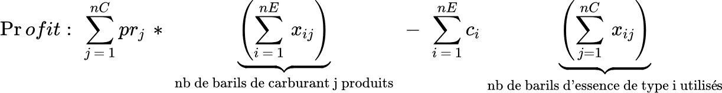

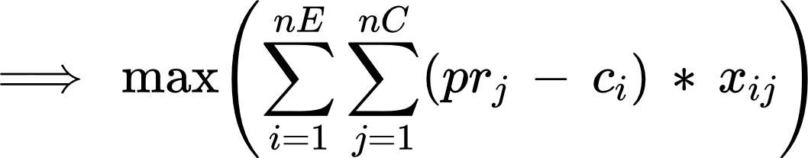

Contraintes :

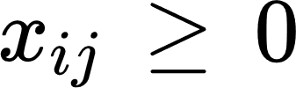

prodj >= minprodj : 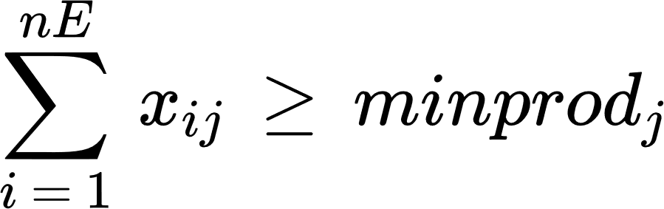

dispo des essences : 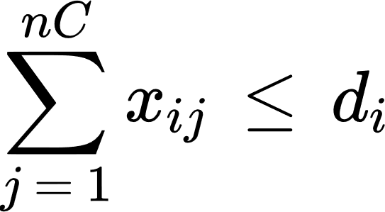

performance : 